CURSO: FORMAÇÃO GERAL
QUESTÃO: 10-QUESTAO10-22-CT226-IT02
COMPETÊNCIA: V - Compreender, analisar e interpretar as diferentes linguagens, suas formas de representação e suas respectivas variações (verbal, não verbal, gráfica, numérica);
CONTEÚDO: VII - Segurança alimentar e nutricional;
FORMAÇÃO: Específica
TIPO: Interpretação
NÍVEL: Fácil

10-QUESTAO10-22-CT226-IT02

TEXTO-BASE 1
A análise da segurança alimentar e nutricional exige competências que permitam interpretar representações visuais e reconhecer a complexidade dos fatores que afetam o acesso ao alimento em diferentes contextos territoriais. A leitura crítica de dados gráficos, combinada à análise socioeconômica, é essencial para a compreensão das desigualdades alimentares no Brasil. Observe o gráfico a seguir e analise as proposições com base nos dados apresentados e em seus conhecimentos técnicos.
GRÁFICO — Insegurança Alimentar no Brasil por Região (2021)
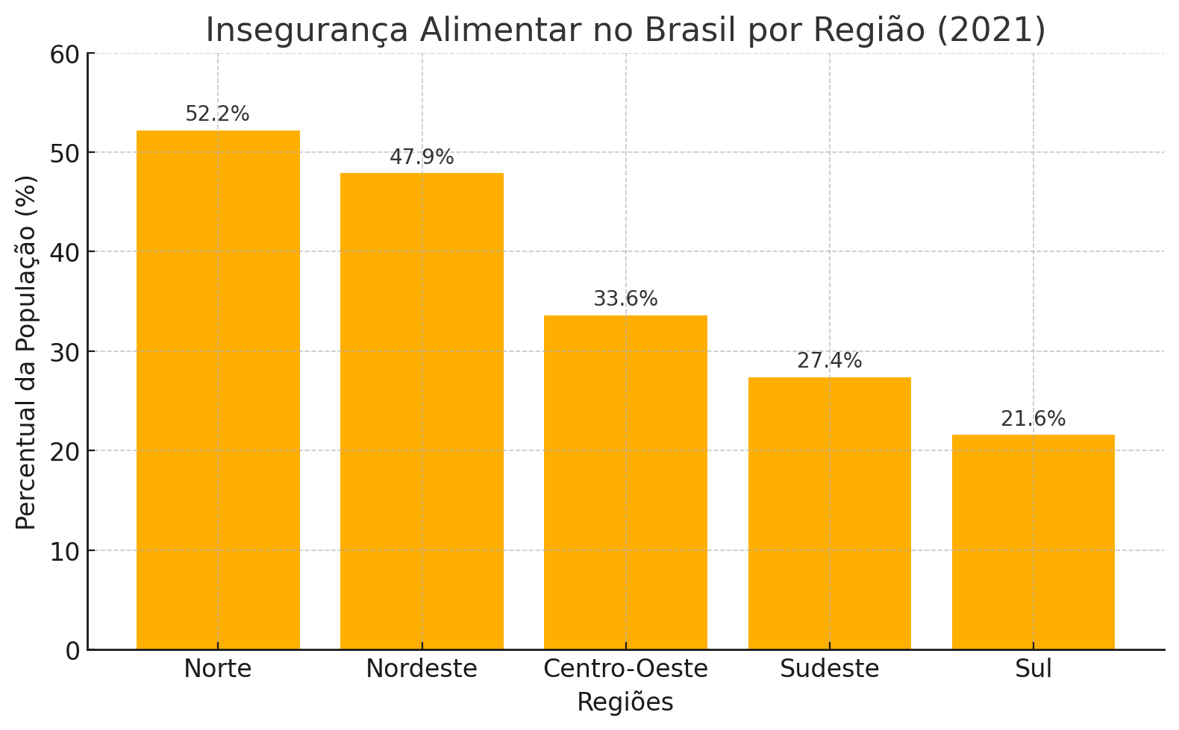
Fonte: Dados simulados com base em IBGE, POF (2017–2018), atualizados para 2021
- A elevada taxa de insegurança alimentar na região Norte pode ser parcialmente atribuída à vulnerabilidade logística, à baixa densidade de infraestrutura de abastecimento e à dependência de cadeias alimentares com alto coeficiente de volatilidade.
- A menor taxa de insegurança alimentar no Sudeste está diretamente relacionada à uniformidade dos indicadores de renda domiciliar per capita e ao equilíbrio intermunicipal dos sistemas de segurança nutricional.
- A prevalência de insegurança alimentar grave nas regiões Sul e Centro-Oeste resulta predominantemente da ineficiência dos canais de distribuição agroindustrial e da escassez de capital humano especializado na logística de suprimentos.
- A estabilidade dos indicadores de segurança alimentar no Nordeste decorre da robustez dos arranjos produtivos locais e da resiliência autossuficiente das comunidades extrativistas e quilombolas.
- A concentração de insegurança alimentar moderada no Sul indica uma correlação direta com o aumento da densidade populacional urbana e com a predominância de monoculturas de subsistência no cinturão agrícola da região.

GABARITO: A
JUSTIFICATIVA
A alternativa “A elevada taxa de insegurança alimentar na região Norte pode ser parcialmente atribuída à vulnerabilidade logística, à baixa densidade de infraestrutura de abastecimento e à dependência de cadeias alimentares com alto coeficiente de volatilidade” está correta, pois retrata fatores estruturais reais que dificultam o acesso regular a alimentos. A instabilidade das cadeias de suprimento e o isolamento geográfico da região Norte comprometem sua segurança alimentar, como evidenciado pelos altos percentuais do gráfico.
A alternativa “A menor taxa de insegurança alimentar no Sudeste está diretamente relacionada à uniformidade dos indicadores de renda domiciliar per capita e ao equilíbrio intermunicipal dos sistemas de segurança nutricional” está incorreta, pois desconsidera as profundas desigualdades internas do Sudeste. Grandes centros urbanos convivem com bolsões de extrema pobreza e insegurança alimentar, evidenciando uma estrutura desigual mesmo em regiões com maiores recursos.
A alternativa “A prevalência de insegurança alimentar grave nas regiões Sul e Centro-Oeste resulta predominantemente da ineficiência dos canais de distribuição agroindustrial e da escassez de capital humano especializado na logística de suprimentos” está incorreta, porque essas regiões são justamente polos agroindustriais com redes logísticas mais bem estruturadas. A insegurança alimentar nelas está associada a fatores socioeconômicos, e não à falha nos sistemas de distribuição.
A alternativa “A estabilidade dos indicadores de segurança alimentar no Nordeste decorre da robustez dos arranjos produtivos locais e da resiliência autossuficiente das comunidades extrativistas e quilombolas” está incorreta, pois o Nordeste apresenta altos níveis de insegurança alimentar. Apesar da importância das comunidades tradicionais, esses grupos ainda enfrentam obstáculos estruturais significativos, e os arranjos produtivos locais não neutralizam totalmente a insegurança alimentar.
A alternativa “A concentração de insegurança alimentar moderada no Sul indica uma correlação direta com o aumento da densidade populacional urbana e com a predominância de monoculturas de subsistência no cinturão agrícola da região” está incorreta, pois o Sul não é caracterizado por monoculturas de subsistência, mas por agricultura voltada à exportação. Além disso, a insegurança alimentar na região não está necessariamente vinculada à densidade urbana.

